Требования к функциям (задачам), выполняемым сайтом

Основные требования

Главная страница

ЛК (личный кабинет)

Система достижений

Создать сайт с удобным UI для благотворительности

Структура сайта

1. Страница входа(логин)
2. Страница регистрации
3. Админ. страница
4. Главная страница
5. Список приютов
6. Страница приюта (с требованиями и номерами )
7. Забрать животное
8. ЛК (достижения, баланс, история, Аватар)
9. Волонтер (опционально)

Навигация

Пользовательский интерфейс сайта должен обеспечивать наглядное, интуитивно понятное представление структуры размещенной на нем информации, быстрый и логичный переход к разделам и страницам. Навигационные элементы должны обеспечивать однозначное понимание пользователем их смысла: ссылки на страницы должны быть снабжены заголовками, условные обозначения соответствовать общепринятым.

Система должна обеспечивать навигацию по всем доступным пользователю ресурсам и отображать соответствующую информацию. Для навигации должна использоваться система контент-меню. Меню должно представлять собой текстовый блок (список гиперссылок) в левой колонке или в верхней части страницы (в зависимости от утвержденного дизайна).

Наполнение сайта

Страницы всех разделов сайта должны формироваться программным путем на основании информации из базы данных на сервере.

Модификация содержимого разделов должна осуществляться посредством администраторского веб-интерфейса (системы управления сайтом), который без применения специальных навыков программирования (без использования программирования и специального кодирования или форматирования) должен предусматривать возможность редактирования информационного содержимого страниц сайта. Наполнение информацией должно проводиться с использованием шаблонов страниц сайта.

После сдачи сайта в эксплуатацию информационное наполнение разделов, включая обработку и подготовку к публикации графических материалов, должно осуществляться Заказчиком самостоятельно или на основании отдельного договора на поддержку сайта.

Типовые статические страницы

Типовые страницы могут изменяться, редактироваться или дополняться в административной части сайта. Для каждой типовой статической страницы в административной части заполняются такие поля:

1. Заголовок (длина не более 125 символов).

2. Полный текст страницы (количество сопроводительных иллюстраций в нём не ограничено, количество символов в одной статье – не более 15000; тексту может быть придано подчеркнутое, наклонное и жирное начертание).

Функциональные возможности разделов

Главная страница.

На главной странице должна быть представлена следующая информация:

1. Сведения о срочной помощи для животных
2. Информация о людях, сделавших больше всего пожертвований

Список приютов.

В разделе “Список приютов” должна быть представлена информация о приютах, с которыми мы сотрудничаем …….

Страница приюта.

В разделе “Страница приюта” должна содержаться информация о конкретном выбранном приюте. Контакты и расположения приюта.

“Страница приюта” - это типовая статическая страница. Она может редактироваться и дополняться в административной части сайта.

Забрать животное.

В разделе “Забрать животное” будет представлена информация обо всех животных со всех приютов, которых можно забрать. …..

Личный кабинет.

В разделе “Личный кабинет” ………….

Карта сайта

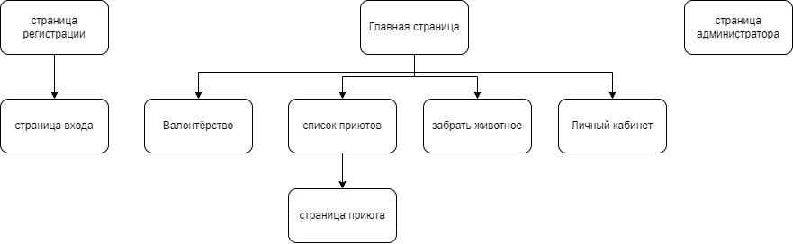

Макет сайта(главная страница)

